10.02.2022

- Poranne maszerownie z krasnalami

https://www.youtube.com/watch?v=T3ZW2L7nzPc

- Zagadka – posłuchaj zagadki

Gdy karnawał nadchodzi,
noszą ją starzy i młodzi,
by się nie poznać w tańcu
na balu przebierańców. (maska)

Najbardziej znany jest sylwestrowy,
może być także karnawałowy.
Zawsze wesoły i roztańczony,
kopciuszek był nim zachwycony. (bal)

- Wiersz D. Gellner „Karnawał”
Już karnawał włożył maskę,
Drzwi otworzył z hukiem z trzaskiem!
Wpadł jak wicher do pokoju. W czym?
W karnawałowym stroju!
– Cześć! Przybiegłem w odwiedziny!
Mam wstążeczki i cekiny,
Nut wesołych dwie kieszenie
I do tańca zaproszenie!
- Odpowiedzi na pytania do wysłuchanego tekstu
- W co ubrany był karnawał?
- Po co przyszedł?
- Co miał w kieszeniach?
Jak wiecie Karnawał to czas zimowych balów i zabaw tanecznych. Na bale karnawałowe często zakładamy różne maski lub przebieramy się w kostiumy, wcielając się w rolę innych ludzi, postaci z bajek, czy filmów. Nie tylko osoba, która idzie na bal powinna być odpowiednio ubrana. Trzeba pamiętać, że sala na której odbywa się przyjęcie również powinna pięknie wyglądać. Mogą się w niej znajdować balony, serpentyny i inne dekoracje. Podczas takiego balu ludzie tańczą, jedzą pyszne przekąski, a także biorą udział w różnych zabawach.

- Odszukaj takie same maski

https://learningapps.org/1353417

6. „Klaśnij, tupnij, podskocz” – zabawa matematyczno – ruchowa z wykorzystaniem kostki/palców
Zadaniem dziecka jest przeliczyć ile jest oczek na kostce/palców i tyle razy wykonać polecenie
- Klaśnij tyle razy, ile wskazuje kostka (pokazujemy dziecku np. 5 oczek na kostce lub 5 palców)
- Tupnij tyle, ile wskazuje kostka (pokazujemy dziecku np. 3 oczka na kostce lub 3 palce)
- Podskocz tyle, ile wskazuje kostka (pokazujemy dziecku np. 2 oczka na kostce lub 2 palce)
Zabawę można modyfikować według uznania np. poprosić dziecko, żeby wykonało: pajacyki, skłony, przysiady.

7. „Latający dywan” – zabawa ruchowa z elementem ćwiczeń oddechowych.
Wręczamy dziecku serwetkę i prosimy, aby dmuchając starało się utrzymać ją jak najdłużej w powietrzu. Następnie prosimy, aby nabrało dużo powietrza, aby latający dywan poleciał jak najdalej. Ćwiczenie powtarzamy kilka razy.

8. Praca plastyczna „Maska karnawałowa”
Można maskę wydrukować wykorzystując poniższe szablony i ozdobić według własnego pomysłu lub stworzyć własną.
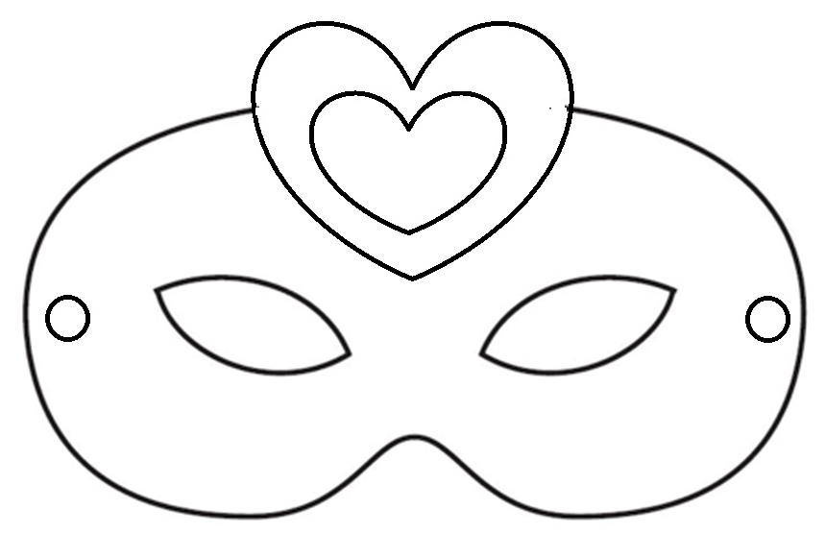

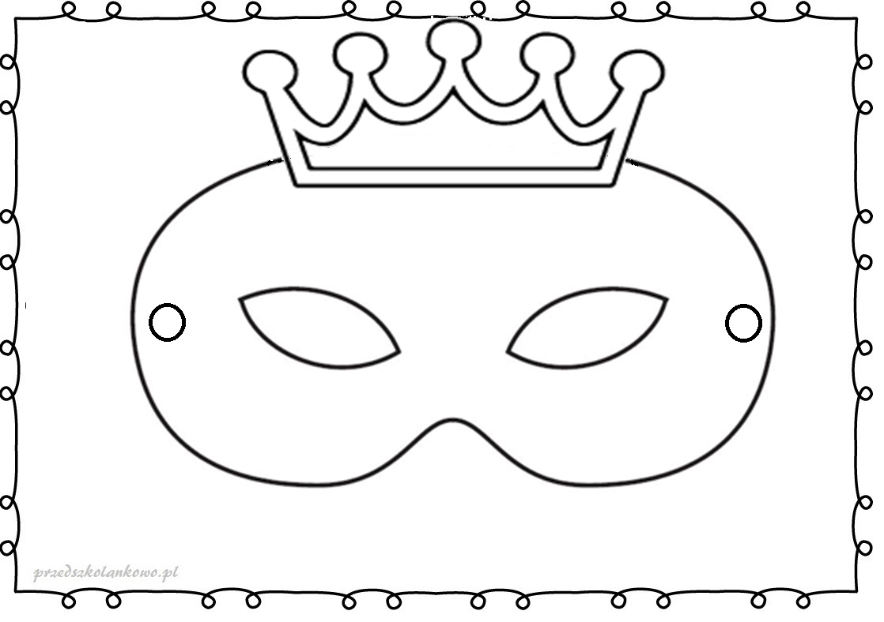
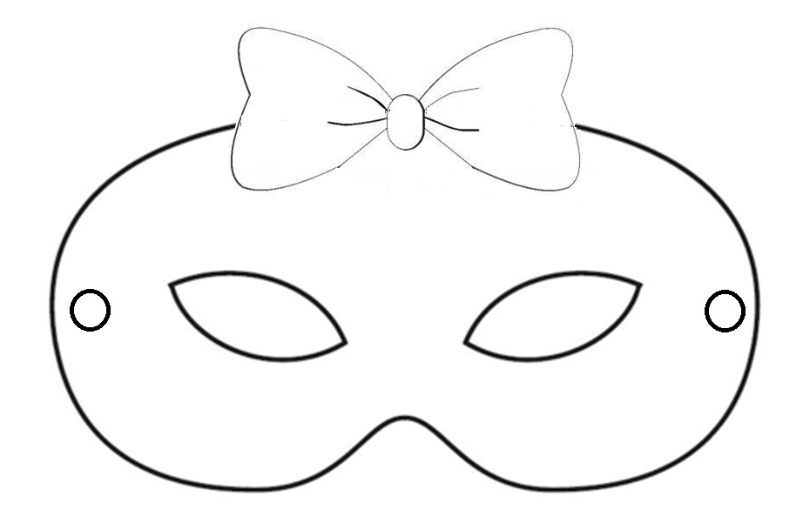
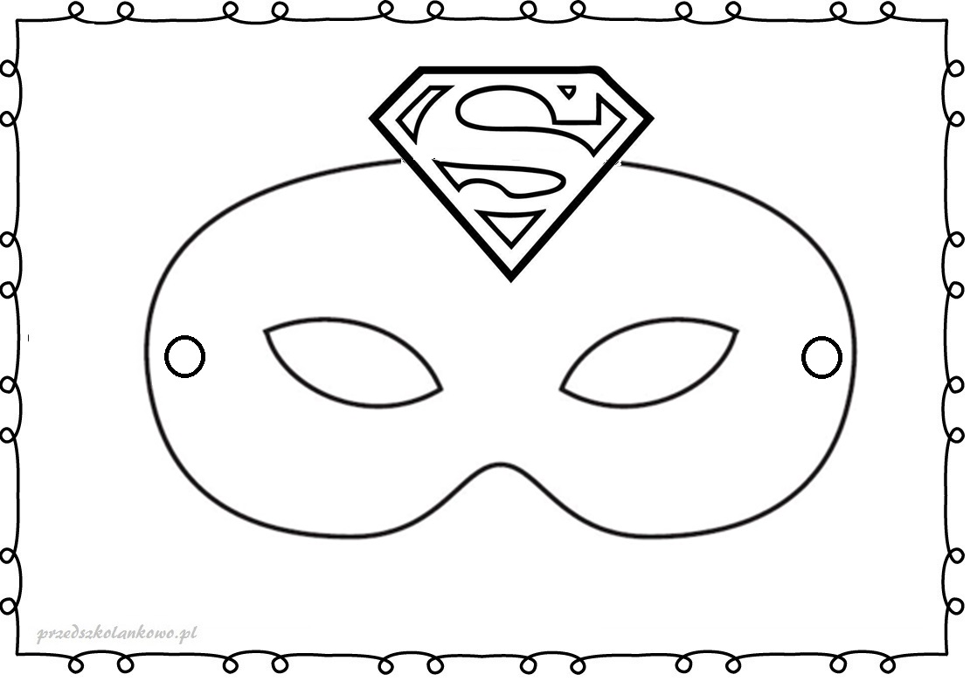
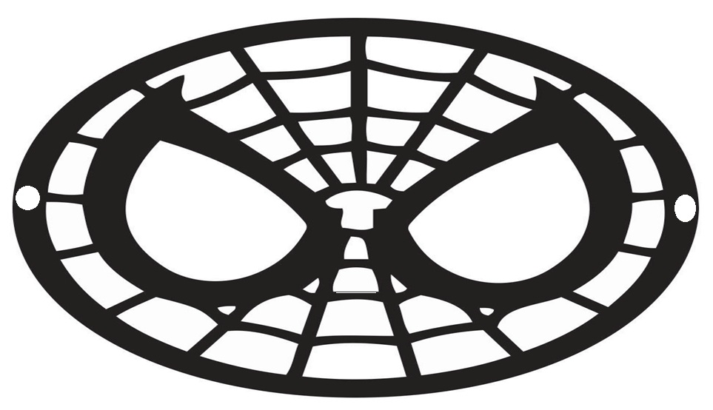

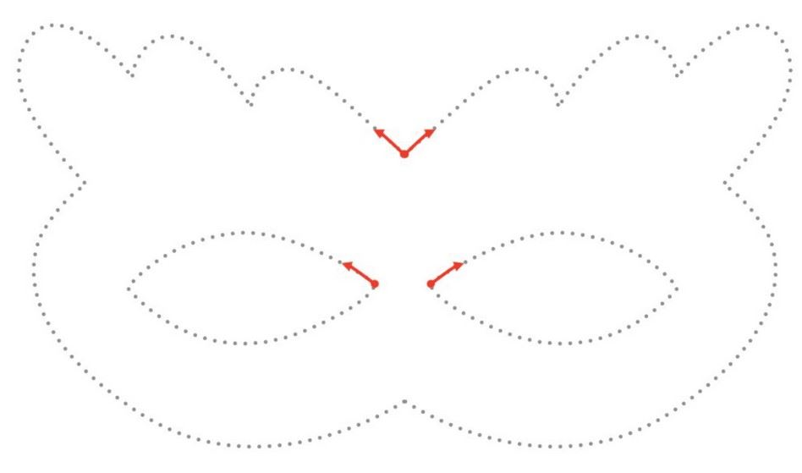

Praca dla chętnych „Karnawałowy labirynt”

